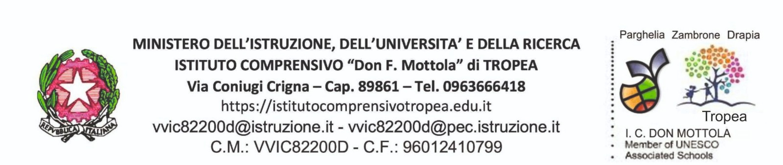
Progetto potenziamento Scuola Infanzia
Anno scolastico 2022-2023

Nome progetto | PROGETTO ATTIVITÀ  DI POTENZIAMENTO SCUOLA INFANZIA
Docente referente
Campi di esperienza
Classe/Sezione | Sez. unica Scuola Infanzia Brattirò  Sez. A- B Scuola Infanzia Annunziata
Sede | Infanzia Brattirò- Tropea

A cura del personale di Segreteria
DATA DI PRESENTAZIONE | NUMERO DI PROTOCOLLO

DESCRIZIONE DEL PROGETTO

AGGANCIO DEL PROGETTO A PTOF/RAV/PDM

FINALITA' E OBIETTIVI
Potenziamento in supporto al numero elevato di alunni iscritti nelle sezioni coinvolte.

DESCRIZIONE DELLE ATTIVITA’ PREVISTE E DELLE STRATEGIE ADOTTATE.

VERIFICA E VALUTAZIONE DEGLI APPRENDIMENTI

MODALITA’ DI VALUTAZIONE DELLA PARTECIPAZIONE DEGLI STUDENTI
(IN TERMINI DI ASSIDUITA’, COINVOLGIMENTO ATTIVO E COMPETENZE RAGGIUNTE)

MONITORAGGIO E VERIFICA DEI RISULTATI

PRODOTTO FINALE ATTESO

NUMERO ORE DI ATTIVITÀ PREVISTE

CRONOPROGRAMMA DI ATTUAZIONE

L’attuazione del progetto sarà effettuata nell’intero anno scolastico

DOCENTI COINVOLTI
Per l’anno scolastico 2022-2023 si prevede di utilizzare:
- ½ posto di potenziamento per la Scuola dell’infanzia di Brattirò in supporto alla classe con numero elevato di alunni
- ½ posto di potenziamento per la Scuola dell’Infanzia di Tropea in supporto per l’elevato numero di alunni.

STUDENTI E CLASSI PARTECIPANTI

Gli alunni della Scuola dell’Infanzia di Brattirò e Tropea

BENI E SERVIZI RICHIESTI

Il Referente

